Môn học: Tiếng Việt |  | Lớp 5A3
Tên bài học | BÀI CA VỀ MẶT TRỜI ( Tiết 2: LTVC)  LUYỆN TẬP VỀ TỪ ĐA NGHĨA | 1 tiết
Thứ hai ngày 27 tháng 10 năm 2025
I. YÊU CẦU CẦN ĐẠT.
- Giúp HS có thể phân biệt, biết sử dụng từ đa nghĩa. Củng cố lại kiến thức về từ đa nghĩa; biết sử dụng, giải thích, đánh giá được tác dụng của từ đa nghĩa trong những tình huống cụ thể. Góp phần phát triển năng lực ngôn ngữ. Biết vận dụng bài học vào thực tiễn cuộc sống.
-Tích cực học tập, tiếp thu kiến thức để thực hiện tốt nội dung bài học. Nâng cao kĩ năng tìm hiểu danh từ, động từ, tính từ, ứng dụng vào thực tiễn. Phát triển năng lực giao tiếp trong trò chơi và hoạt động nhóm.
- Thông qua bài học, biết yêu quý bạn bè và đoàn kết trong học tập. Có ý thức tự giác trong học tập, trò chơi và vận dụng. Biết giữ trật tự, lắng nghe và học tập nghiêm túc.
II. ĐỒ DÙNG DẠY HỌC.
- Kế hoạch bài dạy, bài giảng Power point.
- SGK và các thiết bị, học liệu phụ vụ cho tiết dạy.
III. HOẠT ĐỘNG DẠY HỌC.
TG | Hoạt động của giáo viên | Hoạt động của học sinh
5’ | 1. Khởi động:
 | - GV nêu câu hỏi và hướng dẫn HS chơi trò chơi “Đường đua kì thú”  - GV phổ biến cách chơi: Các thành viên cùng lên bảng ghi từ tìm được vào ô nhiệm vụ được giao bắt đầu từ từ dùng nghĩa gốc, bạn nối tiếp sẽ điền vào ô dùng nghĩa chuyển. Nhóm nào nhanh hơn, tìm được nhiều từ dùng với nghĩa chuyển hơn thì nhóm đó thắng cuộc.  Có một số từ sau: cửa, đầu, tay, mặt, bụng. Em hãy tìm và xếp các từ theo các nhóm nghĩa:  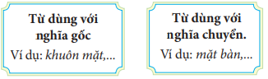  - Gọi HS nhận xét  - GV nhận xét  - GV yêu cầu HS: Hãy nhắc lại thế nào là từ đa nghĩa? - GV nhắc lại kiến thức và dẫn dắt vào bài. | + HS lắng nghe  - HS lắng nghe luật chơi  - HS thực hiện theo nhóm  + Từ dùng với nghĩa gốc: khuôn mặt, cửa sổ, đầu tóc, tay trái, đau bụng,....  + Từ dùng với nghĩa chuyển: cửa biển, đứng đầu, tay chân, mặt bàn, xấu bụng,..  - Nhóm khác nhận xét  - HS nhắc lại
25’ | 2. Luyện tập.
 | Bài 1: Nêu nghĩa của từ hạt trong mỗi đoạn thơ dưới đây. Từ hạt trong đoạn thơ nào được dùng với nghĩa gốc?  a. Khi đang là hạt  Cầm trong tay mình  Chưa gieo xuống đất  Hạt nằm lặng thinh.  (Trần Hữu Thung)  b. Hạt mưa mải miết trốn tìm  Cây đào trước cửa lim dim mắt cười  Quất gom từng hạt nắng rơi  Làm thành quả - những mặt trời tí hon.  (Đỗ Quang Huỳnh)  - GV mời 1 HS đọc yêu cầu và nội dung:  - GV mời cả lớp làm việc nhóm 2  - Mời nhóm khác nhận xét  - GV nhận xét, tuyên dương. |  | - 1 HS đọc yêu cầu bài 1. Cả lớp lắng nghe bạn đọc.  - Cả lớp làm việc nhóm 2, xác định nội dung yêu cầu.  - HS nhận xét, góp ý  Đáp án:  a. Chỉ bộ phận nằm trong quả , có thể nảy mầm thành cây con. Đây là nghĩa gốc  b. Chỉ phần chất lỏng có hình giống như hạt của quả . Đây là nghĩa chuyển.  - Các nhóm trình bày  - Các nhóm khác nhận xét, bổ sung.
 | Bài 2. Trong hai đoạn thơ dưới đây, từ chân được dùng với nghĩa nào? Các nghĩa đó có gì giống và khác nhau?  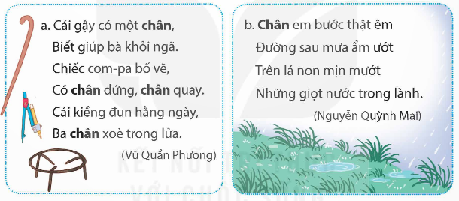  - GV gọi HS nêu yêu cầu của bài tập 2  - GV hướng dẫn cách thực hiện: HS đọc lại mỗi từ chân trong các đoạn thơ và xác định  nghĩa của mỗi từ đó. Sau khi xác định nghĩa của mỗi từ chân, suy nghĩ xem các nghĩa có quan hệ với nhau như thế nào.  - Yêu cầu HS thực hiện vào phiếu bài tập  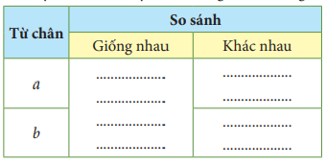  - Mời đại diện nhóm trình bày kết quả  - GV mời các nhóm khác nhận xét  - GV nhận xét, bổ sung.  a. chân: phần dưới cùng của một vật (cái com-pa, cái gậy, cái kiềng) để đỡ vật đó có thể đứng được => nghĩa chuyển.  b. chân: phần dưới cùng của cơ thể người và động vật, có chức năng di chuyển (bước) => nghĩa gốc  - GV nhận xét tuyên dương. |  | - HS nêu yêu cầu bài  - HS thực hiện các nhân vào phiếu bài tập theo mẫu  - Đại diện nhóm trình bày kết quả  - HS nhận xét  - Lắng nghe.  - Lắng nghe
  Từ chân | So sánh
  Từ chân | Giống nhau | Khác nhau
  a | Hai nét nghĩa đều chỉ phần phía dưới cùng, có tác dụng nâng đỡ | dùng để chỉ bộ phận của vật, có tác dụng đỡ vật
  b |  | dùng để chỉ bộ phận cơ thể người và động vật, tác dụng giúp nâng đỡ cơ thể và di chuyển.
 | Bài 3. Đặt câu để phân biệt các nghĩa của mỗi từ sau đây:  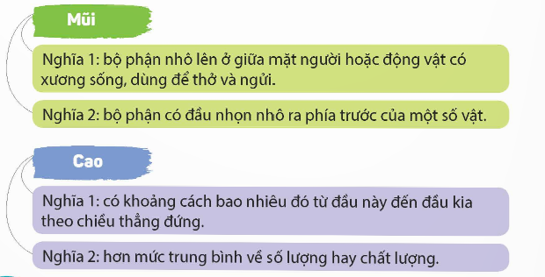  - GV gọi HS nêu yêu cầu của bài tập 3  - Yêu cầu HS làm việc cá nhân  - Mời HS trình bày kết quả  - GV mời các HS khác nhận xét  - GV nhận xét, chốt đáp án.  - GV nhận xét tuyên dương. |  | - HS nêu yêu cầu bài.  - HS thực hiện cá nhân vào vở nháp  - 2-3 HS trình bày kết quả  (1) - Lan có chiếc mũi rất cao và thẳng. Mũi tàu như một tấm khiên lớn xé toang cả khối nước khổng lồ.  (2) - Bạn Mai cao 1m60 rồi đấy. Kết quả thi của Hoa cao thứ 2 trong khối.  - HS nhận xét  - Lắng nghe rút kinh nghiệm.
5’ | 4. Vận dụng trải nghiệm.
 | - GV đưa ra các từ yêu cầu HS đặt câu và giải nghĩa 2 từ sau: tốt bụng, no bụng  - Nhận xét, tuyên dương.  - GV nhận xét tiết dạy.  - Dặn dò bài về nhà. | - HS tham gia để vận dụng kiến thức đã học vào thực tiễn.  - HS thực hiện cá nhân  + Hắn ăn ngấu nghiến cho tới khi no bụng. (bụng: bộ phận của cơ thể; nghĩa gốc)  + Lan là một bạn nữ rất tốt bụng. (bụng: chỉ phần bên trong, tính cách; nghĩa chuyển).  - HS lắng nghe, rút kinh nghiệm.
IV. ĐIỀU CHỈNH SAU BÀI DẠY:
................................................................................................................................

